

SÜRDÜRÜLEBİLİRLİK
RAPORU
2025

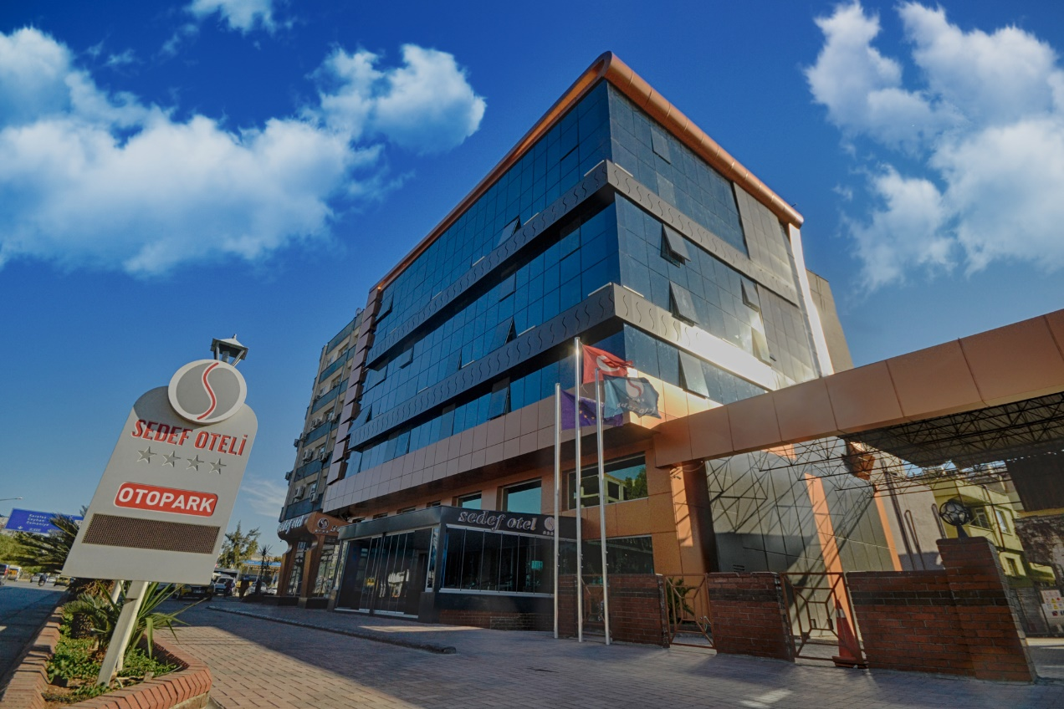

1981 yılından bugüne güler yüzlü ve deneyimli personeli ile müşterilerinin hizmetinde olan Sedef Otel 4 yıldız konumunda olup, odaları özel olarak dizayn edilmiştir.

Sedef Otel prensip gereği sadece bir otel olmaktan öte konuklarının her türlü faaliyeti gerçekleştirebilmesi için bar, pastane, bay-bayan kuaför, kuru temizleme gibi hizmetleri de bünyesinde barındırmaktadır.

Ayrıca satış ofisi, açık otopark, özel kasa, çamaşırhane, jeneratör, sağlık odası, fuaye salonu ve odalarında uydu tv, mini bar, kasa, oda ve banyoda telefon, gibi bir çok özellik bulunmaktadır.

4 yıldız standartlarına sahip Sedef Otel konum itibariyle şehir merkezine 1 km, havaalanına 1.5 km, mesafede bulunmaktadır.
Misyonumuz
Misafirlerimiz için samimi deneyimler, ekip üyelerimiz için anlamlı fırsatlar, mülk sahipleri için yüksek bir değer ve topluluklarımız için olumlu etkiler yaratarak dünyanın en konuksever otellerinden biri olmak.
Vizyonumuz
Her misafirimize her seferinde olağanüstü deneyimler sunarak dünyayı konukseverliğin ışığı ve sıcaklığı ile doldurmak.
Otelimizde 42 adet Standart Oda bulunmaktadır. Her biri 22 m2. olarak konukların konforu ve rahatı için profesyonel tasarımcılar tarafından özel olarak tasarlanmıştır.

Ayrıca tüm odalarda Oda ve Banyoda Telefon, Uydu Yayını, Televizyon, Mini Bar, Split Klima ve Kasa bulunmaktadır.
Otelimizde 1 adet Engelli Oda bulunmaktadır. 22 m2. olarak konukların konforu ve rahatı için profesyonel tasarımcılar tarafından özel olarak tasarlanmıştır.

Ayrıca tüm odalarda Oda ve Banyoda Telefon, Uydu Yayını, Televizyon, Mini Bar, Split Klima ve Kasa bulunmaktadır.
Otelimizde 19 adet Junior Oda bulunmaktadır. Her biri 29 m2. olarak konukların konforu ve rahatı için profesyonel tasarımcılar tarafından özel olarak tasarlanmıştır.

Ayrıca tüm odalarda Oda ve Banyoda Telefon, Uydu Yayını, Televizyon, Mini Bar, Split Klima ve Kasa bulunmaktadır.
Otelimizde 3 adet King Suit Oda bulunmaktadır. Her biri 60 m2. olarak konukların konforu ve rahatı için profesyonel tasarımcılar tarafından özel olarak tasarlanmıştır.

Ayrıca tüm odalarda Oda ve Banyoda Telefon, Uydu Yayını, Televizyon, Mini Bar, Split Klima ve Kasa bulunmaktadır.

1. SEDEF OTEL SÜRDÜRÜLEBİLİRLİK MANİFESTOSU
SEDEF OTEL olarak turizmde sürdürülebilirlik çalışmalarının çevresel ve kültürel miras üzerindeki olumsuz etkilerini en aza indirdiğinin ve sürdürülebilir turizmin getirdiği sorumlulukların bilincindeyiz. Gelecek nesiller için daha iyi bir dünya bırakmaya çalışıyoruz. Bu doğrultuda çevresel etkilerin azaltılması, enerji, su ve atık yönetimi, kültürel ve sosyal mirasın korunması, yerel halka ekonomik ve sosyal olarak fayda sağlama ve çevreyi koruma gibi sürdürülebilirlik kavramı içinde yer alan birçok konuda çalışmalarımıza devam etmekteyiz. İklim değişikliğinin ve küresel ısınmanın öneminin her geçen gün daha çok hissedildiği günümüz dünyasında üzerimize düşen sorumluluğu en iyi şekilde yerine getirmeyi amaç edinmekte, çevre bilincinin çalışanlarımız tarafından benimsenmesi için çaba göstermekteyiz. Sürdürülebilirlik risklerinin etkin biçimde yönetilmesi ve sürdürülebilir büyümenin uzun vadeli stratejilerle sağlanmasına odaklanarak başarımızı her geçen gün artırmayı hedeflemekteyiz.

2. ÇEVREYE KARŞI SORUMLULUĞUMUZ
Otelimizde yükümlü olduğumuz Ulusal Çevre Mevzuatlarının gerekliliklerini yerine getirmekte ve güncelliğini sağlamaktayız. Atık yönetimi, kimyasal kullanımı, atık su, kullanım suyu ve gerekli ölçüm analiz ve takip çalışmalarının yapılması ve sürdürülmesi, eğitim planlarının oluşturulması ve uygulamaların sürekli hale gelebilmesi için çalışmalarımız devam etmektedir.

3. SEDEF OTEL SÜRDÜRÜLEBİLİRLİK POLİTİKASI
SEDEF OTEL olarak politikalarımızın, uygulamalarımızın ve prosedürlerimizin şeffaf, hesap verebilir ve etkili olmasını sağlayarak en yüksek sürdürülebilir yönetim standartlarına bağlı kalmayı amaçlamaktadır.
Bu amaç doğrultusunda ilerlerken aşağıda belirtilmiş olan maddeler temel prensiplerimizi oluşturmaktadır.

• Yasal Uyum
Otelimiz, tüm ürün ve hizmet süreçlerinde yasal gerekliliklere uymayı ilke edinmiştir.
• Çalışanlarımızın Güvenliği ve İnsan Kaynağı
Personelimiz en değerli varlığımızdır. Çalışanlarımızın ve iş ortaklarımızın sağlık ve güvenliklerini tehlikeye atacak riskleri en aza indirmek ve iş kazalarını önlemek için tüm süreçlerimizde sürekli iyileştirme yapılmakta ve son teknolojiler takip edilmektedir. Çalışanlarımızın eğitimi, insan haklarının korunması ve din, dil, ırk gözetilmeden eşit haklardan faydalanması vazgeçilmez kuralımızdır.
• Misafir Memnuniyeti – Misafir Güvenliği Misafirlerimiz var olma sebebimizdir. Her türlü kaynaktan gelen tüm misafir şikâyetlerini takip etmek, şikâyetleri çözümlemek ve misafirlerimizi bu konuda bilgilendirerek şikâyetleri kendimiz için fırsata dönüştürmek öncelikli değerlerimizdir.
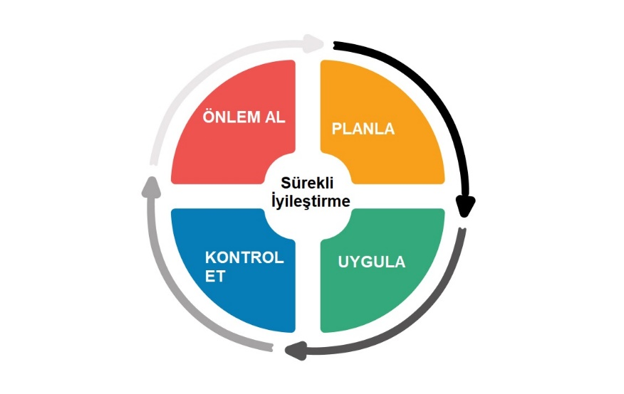
• Çevreye Saygı
Doğal kaynaklarımızı en verimli şekilde kullanarak çevre kirliliğini önlemek ve doğayı korumak, atıklarımızın miktarını azaltmak, geri dönüşümü sağlamak veya zararsız hale getirmek ana hedeflerimizdendir.

• Enerji Tasarrufu
Otelimiz, enerji kaynaklarımızı en verimli şekilde kullanmak ve enerji verimliliği konusunda sürekli iyileştirmeyi esas edinmiştir.

• Gıda Güvenliği – Hijyen
Kaliteli, gıda güvenliği ilkelerine uygun ürünler sunmak için gıda zinciri boyunca gıda güvenlik sistemini uygulamak, sürekli iyileştirmek ve tüm oteller genelinde hijyen şartlarını ön planda tutmak ortak prensibimizdir.
• Yerel Ekonomiye Destek ve Sürdürülebilir Satın Alma Uygulamaları
Yerel ekonomiye olan katkımızın farkındayız, bu sebeple mal ve hizmet tedarikçilerimizi yerel seçmeyi ilke ediniyoruz. Sürdürülebilir turizm için, daha az enerji, su, atık üreten, çevre dostu satın alma yapıyoruz. Bu ilkeler ışığında ulusal ve uluslararası pazarda rekabet eden Otelimiz, her zaman lider olabilmek için gereken kararlığı göstermekte, sürekli geliştirmekte ve kaynakları sağlamaktadır.

• Çocuk Hakları
Çocukların korunması için herkesin sorumluluk taşıması gerektiğine inanıyoruz. Çocuk refahının ve çocukların her çeşit zarardan korunmasının son derece önemli olduğunu ve alakalı olduğumuz tüm çocukların fiziki ve zihinsel tacizden korunmasının temel görevimiz olduğunu biliyoruz. Bu ilkeler ışığında ulusal ve uluslararası pazarda rekabet eden otelimiz, her zaman lider olabilmek için gereken kararlılığı göstermekte, sürekli geliştirmekte ve kaynakları sağlamaktadır.

• Çevreye Saygılıyız
Otelimiz, misafirlerinin konforundan taviz vermeden, su, elektrik, enerji, kimyasal, katı atık miktarlarının kontrol altına alınması, çevreye ve doğal kaynaklara yönelik oluşabilecek zararın en aza indirilmesi hedeflenmektedir.
Sürdürülebilir turizm ilkeleri ışığında aldığımız önlemler ile doğal kaynak kullanımı azaltılmış, toprağa, suya, havaya verilen zararların minimum düzeye indirilmesi ve mümkün ise ortadan kaldırılabilmesi için uygulamalar güncellenmiştir.

4. İŞ SAĞLIĞI VE GÜVENLİĞİ POLİTİKASI
• Çalışan Sağlığı ve İş Güvenliği tüm Otelimiz çalışanlarının sorumluluğudur.
• Kanun, mevzuat, yönetmelikleri ve diğer Çalışan Sağlığı ve İş Güvenliği gerekliliklerini yerine getirmek için sorumluluk ve yetkiler tüm çalışanlarımız arasında paylaşılacaktır.
• Otelimiz Çalışan Sağlığı ve İş Güvenliği diğer iş amaçlarımız kadar önemlidir.
• Otelimiz birlikte çalışan tedarikçiler ve alt yüklenicilerin seçiminde “Otelimiz Çalışan Sağlığı ve İş Güvenliği” kurallarına uygunluk kriteri göz önünde bulundurulur ve sürekli denetlenir.
• Tüm kazalar önlenebilir ve önlenmelidir.
• Her işi yapmak için daima daha güvenli bir yol vardır.
• Otelimiz İSG standardını etkin bir şekilde uygulamak ve Çalışan Sağlığı ve İş Güvenliği konuları hakkındaki ferdi sorumluluk bilincini oluşturmak ve geliştirmek için her zaman eğitim vazgeçilmezdir.
• Otelimiz iç ve dış her türlü kaynak; verimli, güvenli ve sağlıklı bir çalışma ortamı sağlamak, iletişimi etkin kılmak, çalışanların bireysel performanslarını artırmak ve bilgiyi en doğru ve en faydalı şekilde kullanılacaktır.

5. KALİTE POLİTİKAMIZ
• Misafirlerimizin, şikâyetlerini istedikleri an bize ulaştırabilmelerini sağlamak,
• Misafirlerimiz, personellerimiz ve üçüncü taraflardan gelebilecek tüm öneri, istek ve şikayetleri değerlendirerek, birincil ve ikincil mevzuat şartlarına uygun olarak, süreçlerimizi finansal, operasyonel ve kurumsal şartlarımız kapsamında iyileştirmek,
• Otelimiz bütün ürünleri, insan sağlığı açısından emniyetli olmalıdır.
• Otelimize gelen hammaddelerin kontrolü, uzman personel tarafından istisnasız yapılmaktadır
• Tedarikçiler bilinçlendirilerek istediğimiz niteliklerdeki ürünleri üretmeleri sağlanmaktadır.
• Otelimizde üretilen ürünlerin her aşamasında sağlık ve hijyen kurallarına, ilgili yasa ve tüzüklere uyulmaktadır
• Otelimizde her birim diğer birimin denetçisidir.
• Otelimiz içinde otokontrol sağlanmaktadır
• Kalite ve gıda güvenliği yönetim sisteminin sürekli iyileştirilmesini, geliştirilmesini sağlamak ve etkinliğini arttırmak için her türlü gerekliliği yerine getirmek hedeflerimizdir.

6. SATIN ALMA POLİTİKASI
Otelimiz Sürdürülebilir Satın Alma Adına;
• Gereksiz satın alma işlemleri en aza indiririz.
Satın alınması gerekmeyen ürün, en düşük çevresel ayak izine sahiptir. Satın alma aşamasında ihtiyacı karşılayabilecek, önceden var olan hiçbir ürün veya kaynak olmadığından emin oluruz.

• Yaşam döngüsü maliyetleri göz önünde bulundururuz.
Satın alma fiyatı, dikkate alınması gereken tek maliyet unsuru değildir. Enerji, atık veya sarf malzemeleri maliyetleri bazen ürünün kendisinden daha pahalı olabilir, bu nedenle karar verirken tüm maliyet kalemleri göz önünde bulundururuz.

• Güvenilir sertifikalı ürünler satın alırız.
Sertifikalı ürünler çevresel etkiyi azaltan, bütün paydaşlara işletmenin doğal çevreye karşı hassas, dost olduğu fikrini veren kalite temelli üretilirler ve bu nedenle satın alma öncelik sıralamamızda en üst sıradadırlar.

• Dönüştürülebilir ürün satın alırız.
Döngüsel ekonomi, ürünleri yeniden kullanan ve israfı en aza indiren bir ekonomi modelidir. Ürünlerin yaşam
döngüsünün iyileştirilmesini ve meydana gelen atıkları en aza indirmeyi amaçlar. Bu nedenle geri dönüştürülmüş içerik, dayanıklılık ve tamir edilebilirlik, geri dönüştürülebilir ambalaj ve geri alma veya yeniden kullanım programları olup olmadığını dikkate alırız.

• Yeşil tedarikçiler tercih ederiz.
Sürdürülebilirliği kendi uygulamalarına ve tedarik zincirlerine dahil eden satıcıları ve tedarikçileri desteklemeyi amaçlarız.

• Tüketimi en aza indiririz.
Dönüştürülmüş kâğıt kullanma, gereksiz yazıcı kullanmama, çift yönlü kâğıt kullanımı, ofislerde tekrar kullanılabilir malzemeleri seçme gibi tüketimi en aza indirecek davranışlar geliştirir ve bu konuyla ilgili personellerimize düzenli eğitimler veririz.

7. İNSAN KAYNAKLARI POLİTİKASI, KADIN HAKLARI VE CİNSİYET EŞİTLİĞİ POLİTİKASI
• Dürüst, şeffaf, adil, saygın ve güvene dayalı ilişkiler kurulmasını sağlayacak politikalar oluşturmak ve yaymak politikamızın amacıdır.
• Dinamik ve profesyonel insan kaynağımızı, kurum, kültür ve hedeflerine uygun olan adaylar arasından seçer ve geliştiririz.
• İnsana yatırım yapan ve değer veren bir şirket olarak, iş sağlığı ve güvenliği konusunda sürekli izlenen ve iyileştirilen sistemler kurar ve yönetiriz.
• Şirketimizin hedeflerine ve personelimizin kişisel gelişimine hizmet edecek eğitimler düzenleriz.
• İşletmemizde cinsiyet eşitliğine önem veririz;
• Cinsiyet farkı gözetmeksizin tüm çalışanlarımızın sağlık, güvenlik ve refahlarını sağlarız.
• Kadınların iş gücüne katılımını tüm departmanlarımızda destekler, eşit fırsatlar sunarız.
• Cinsiyet ayrımı yapmadan «eşit işe eşit ücret» politikası ile hareket ederiz.
• Eşitlik ilkesi gözetilerek görev dağılımı yaparız.
• Kariyer fırsatlarından eşit düzeyde faydalanılması için gerekli ortamı sağlarız.
• Eğitim politikaları oluşturur, kadınların katılımına ve farkındalığın artmasına destek oluruz.
• İş-aile yaşam dengesini koruyan çalışma ortamı ve uygulamalarını oluştururuz.
• Kadınların şirket yönetiminde olmaları için destek verir, eşit fırsatlar sunarız.
• Kadınların hiçbir şekilde istismar, taciz, ayrımcılık, bastırılma, zorlama, iftira vb. durumlara maruz kalmasına müsaade etmeyiz. Dünyaya ve kurumumuza kattıkları değerin daima farkında olur ve varlıklarını destekleriz.

ÇALIŞAN VERİLERİ; Otelimiz bünyesinde kadın personel sayısı %45’ tir . Yerel istihdam oranı %95’ tir.

8. ÇEVRE POLİTİKAMIZ
Tüm çalışanlarımızla birlikte sürdürülebilir turizme katkı sağlama adına; çevreyi korumak, çevre koruma bilincini oluşturmak ve geliştirmek, çevreye duyarlı yapılaşma ilkesi ile hizmet vermek otelimizin ana hedefidir.
Bu doğrultuda;
• Teknolojik gelişmelerden yararlanarak enerji verimliliği ve tasarrufunu sağlamak,
• Doğal kaynaklarımızı sürdürülebilir kılmak amacı ile su ve elektrik tüketimlerimizi düzenli takip ederek, aşırı tüketimin önüne geçmek için koruyucu tedbirler almak,
• Yenilenebilir enerji kaynaklarının kullanımının teşvik edilmesini sağlamak,
• Enerji ve doğal kaynakları optimum düzeyde kullanmak ve gereksiz kaynak kullanımını önleyici faaliyetler uygulamak,
• Çevreyi güzelleştirici düzenleme ve etkinliklerde aktif rol almak,
• Çevre kirliliğinin önlenmesi için; çevreye zararlı maddelerin tüketiminin ve atık miktarının azaltılmasını sağlamak,
• Aşırı kimyasal tüketimlerini engellemek için; kimyasal kullanımı ile ilgili personelimize düzenli eğitimler vermek,
• Kirliliğin önlenmesi ve çevrenin korunması için atıkları kaynağında ayrıştırmak,
• Tesisimizde çıkan tehlikeli atıkların Çevre Mevzuatı kapsamında bertarafını sağlamak,
• Çevre ile uyumlu en uygun teknolojiye sahip ekipmanları seçerek emisyonlarımızı minimuma indirmek,
• Personellerimize ve misafirlerimize yönelik çevre bilincini artırmak adına düzenli periyotlar halinde hatırlatıcı bilgiler sunmak,
• Oluşabilecek acil durumlar ve çevre felaketlerinin önüne geçmek amacı ile Acil Durum Müdahale Ekipleri ile düzenli tatbikatlar sağlamak,
• Tedarikçilerimiz ve müşterilerimiz ile iş birliği yaparak; çevreye olan duyarlılıklarının artırılmasına katkıda bulunmak,
• Çevreye ve topluma karşı sorumlulukların bilincinde, sürekli gelişime inanan ve sürdürülebilir çevre inancıyla faaliyetimizi gerçekleştirmek ve bunun devamlılığını sağlamak hedeflerimizdir.

9. KÜLTÜREL MİRASIN SUNULMASI VE KORUNMASI POLİTİKASI
Otelimiz fikri mülkiyet haklarına saygı gösterirken, operasyon tasarımında, dekorasyonunda, mutfağında veya mağazalarında geleneksel ve çağdaş yerel kültürün otantik öğelerine değer verir ve bunları birleştirir, sergiler.
Yerel/Bölgesel sanat/zanaat tasarım ve mobilyalara yansır.
Yaşayan kültürel miras ve gelenekler, perakende satış, etkinlikler ve diğer hizmetlerde belirgindir. Telif hakkı ve fikri mülkiyet hakları gözetilmiş ve gerekli izinler alınmıştır. Otelimiz yerel ve bölgesel kültür ve eserleri sunarken bu eserlere ait telif hakkı, fikri haklar ve sınai haklara saygı duymaktadır.
Geleneksel ve çağdaş yerel kültürün otantik unsurları mutfağımızda, tasarımımızda, dekorasyonda değerlendirir.
Otelimiz, tarihsel ve arkeolojik eserleri alıp satmaz, ticaretine aracılık etmez ve bunları sergilemez. Otelimiz yerel ürünlerin tanıtılması ve tüketimine öncelik vermektedir. Tüm faaliyetlerinde gastronomide sürdürülebilirliği sağlamak için yenilikçi ve yaratıcı uygulamalar ortaya koymaktadır.

10. ÇOCUK GÜVENLİĞİ POLİTİKASI
• Çocuk haklarına saygı duyma ve çocukları cinsel sömürü de dahil olmak üzere tüm sömürü türlerine karşı korumak için gerekli tedbirleri almak,
• Çocukların korunma ve bakıma muhtaç hale gelmesini önleyici programları desteklemek,
• Suça karışmış ya da kendilerine karşı suç işlenmiş çocukların topluma kazandırılmasını sağlayacak kurum ve kuruluşlara destek olmak,
• Çocuğa hizmet veren tüm paydaşlarla iş birliği içerisinde olmak,
• Çocuğa karşı şiddetin önlenmesine yönelik toplumsal bilinç ve duyarlılığı artırıcı aktivitelerde bulunmak,
• Personelimize çocuk koruma ile ilgili eğitimler düzenlemek,
• Bulunduğumuz ortamda çocuk korumaya yönelik her türlü organizasyon ve etkinliklere destek olmak,
• Çocuklarla ilgili tüm şüpheli eylemlerin yerel yetkililere ve ilgili kuruluşlara raporlamasını sağlamak hedeflerimizdir.

11. HERKES İÇİN ERİŞİM POLİTİKASI
• Otelimizde engelli uyumlu odamız bulunmamaktadır.
• Otelimiz ayrıca erişilebilirlikle ilgili yasal düzenlemelere tam uyum sağlamayı ve bu konuda sürekli iyileştirmeyi takip ve taahhüt etmektedir.
• Otelimiz erişilebilirlik düzenlemelerinin ve altyapısının bakım ve onarımını düzenli olarak gerçekleştirmekte ve gerekmesi halinde iyileştirmeler sağlamaktadır. Ayrıca erişilebilirlikle ilgili olarak çalışanlarımızı düzenli olarak bilgilendirmekteyiz.

12. ENERJİ VERİMLİLİĞİ POLİTİKASI
Dünyamızı olası tehlikelerden korumak için enerjimizi verimli kullanıyor ve enerji sarfiyatımızı azaltmak için hedefler belirliyoruz.
Bunun için;
• Hem doğaya karşı sorumluluklarımız hem de yasal yükümlülüklerimizi yerine getirmek üzere ulusal ve uluslararası standartları, yasa ve düzenlemeleri takip eder, enerji kullanımını azaltma ve/veya enerji tüketim performansımızın sürekli iyileştirilmesini sağlayacak çalışmaları gönüllü olarak yürütür, çalışmalarımızın sonuçlarını takip ederiz.
• Hedefler koyar, çalışanlarımızın da katılımını sağlamak amacıyla eğitim programlarımızda enerji verimliliğine yer veririz.
• Tüm paydaşlarımızla enerji yönetimi konusunda ortak amaçlar ve sonuçlar yaratmak üzere iş birliği yapmayı önemseriz. Bu konularda misafirlerimiz, çalışanlarımız, ziyaretçilerimiz ve tüm iş ortaklarımız ile birlikte topyekûn bir farkındalık ve bilinç seviyesine ulaşılması adına etkileşimimizi sürdürmeye çalışırız.
• Enerji verimli uygun ürün, ekipman, teçhizat ve teknoloji alternatiflerini araştırıp bulmaya, satın almaya ve kullanmaya çalışırız.
• Enerji Yönetim Sistemimizi dokümante etmeyi, tüm departmanlarımıza yaymayı, gerektiğinde güncellemeyi, gözden geçirmeyi ve sürekli olarak iyileştirmeyi hedefleriz.
• Enerji risklerini veya enerji kısıtı gibi doğabilecek acil durumları değerlendirir, alınabilecek önlemleri planlarız.

13. EĞİTİM POLİTİKASI
Eksiksiz bir çevre koruma bilincine sahip olabilmek ve öğrenilen şeylerin uygulamaya dönebilmesi için sürekli eğitim sisteminde hareket etmek gereklidir. Tesis personelinin 6 ayda bir periyodik olarak çevresel eğitim almalarını ve bu eğitimleri rotasyonla her departmanda her personelin yıl içinde en az 1 kez almasını sağlayarak sistemi dinamik kılmayı hedeflemekteyiz. Departman amirleri Sürdürülebilir Yönetim Sistemi Yürütme Ekibine eğitim öncesinde eğitime katılacakların listesini sunacaktır. Her eğitimde yoklama alınarak ve eğitime katılan personelin mutlaka yanlarında bağlı bulundukları departmanın müdür ve/veya yöneticilerinin de bulunmasını sağlayarak, eğitimin ciddiyetinin algılanmasını sağlamayı hedeflemekteyiz.
❖ Oryantasyon eğitimleri
❖ İşbaşı eğitimleri
❖ İş sağlığı ve güvenliği eğitimleri
❖ İlkyardım eğitimleri
❖ Yangın eğitimleri
❖ Enerji verimliliği ve tasarruf eğitimleri
❖ Hijyen ve gıda güvenliği eğitimleri
❖ Sürdürülebilirlik eğitimleri.

14.SÜRDÜRÜLEBİLİR UYGULAMALAR
14.1. TEHLİKELİ ATIKLAR
Otelimizde oluşan tehlikeli atıkların çevreye zarar vermeden bertaraf edilebilmesi için bölümlerimizde oluşan tehlikeli atıkları, tehlikeli atık odalarımızda uygun koşullarda toplamakta, etiketlemekte ve yasalara uygun bertaraf edilmesi veya değerlendirilmesi için lisanslı firmalara teslim etmekteyiz.
ATIK TÜRLERİ
❖ Kontamine Ambalaj
❖ Boş Basınçlı Metalik Ambalajlar
❖ Elektronik Atık
❖ Bitkisel Atık Yağ
❖ Atık Boya ve Vernikler
❖ Baskı Tonerler
❖ Kirlenmiş Emiciler
❖ Filtre Malzemeleri Kesiciler
❖ Floresan Lambalar ve diğer cıva içeren atıklar
❖ Pil ve Akümülatörler
❖ Zirai Kimyasal Atıklar
❖ Yağ Filtreleri

14.1. TEHLİKELİ ATIKLAR
Tehlikeli atık uygulaması yapılmakta bölümler belirlenmiştir ilgili kurumlara teslimi yapılmaktadır.

14.2. KİMYASAL KULLANIMI
Çevreyi dikkate alarak temizlik yapmak, hijyenik olarak temizleyebilmek ve aynı zamanda sağlığı ve çevreyi mümkün olduğu kadar az olumsuz etkilemek adına önemli bir basamaktır. Çevreye verilecek zararlar, sadece çevreye uyumlu temizlik ürünleri kullanarak değil aynı zamanda bu ürünleri tasarruflu kullanarak ve dozajını iyi ayarlayarak da en aza indirilebilmektedir. Böylelikle kimyasalların çevreye toplam zararı önemli ölçüde azaltılabilmektedir.
❖ Kimyasalların kullanımı ve tehlikeli kimyasalların dökülmesi/saçılması durumunda alınacak tedbirler konusunda çalışanlarımıza eğitim planlamaktayız.
❖ Havuzlarımızda uygun hijyenik uygulama için minimum miktarda kimyasal kullanmaktayız.
❖ Dışarıdan hizmet aldığımız haşere mücadele firmasının kullandığı ilaçların insan sağlığına ve çevreye zarar vermeyen ürün olduğunu kontrol etmekteyiz. Doğal tedbirlerden (sinek tutucu, yapışkanlı kâğıt vb.) daha fazla yararlanmaya çalışarak ilaçlama kaynaklı kimyasal tüketimini azaltmaya çalışmaktayız.

❖ Kimyasal depolarımızda kimyasal muhafazasında tüm raflarda sızdırmaz mermerlerden yararlanmaktayız. Bu şekilde kimyasalın herhangi bir şekilde dökülme / akma yoluyla su giderlerine ya da toprağa ulaşmasını engellemekteyiz.
❖ Kullandığımız genel kimyasalların biyolojik çözünürlüğü yüksek olup yeni alımlarda bu kriteri özellikle değerlendirmekteyiz.
❖ Genel mekân el dezenfeksiyonu sistemlerinde sensörlü dezenfektanlıklar tercih edilmiş ve tüketim optimum seviyede tutulmaya çalışılmıştır.

14.3. KİMYASAL KULLANIMI
14.4. ELEKTRİK ve DOĞALGAZ TÜKETİMİ
Satın aldığımız tüm elektronik ürünlerin enerji tasarruflu olmasını ve tüm çalışanlarımızın enerji tasarrufu konusunda eğitim almasını hedeflemekteyiz. Otelimizde enerji tasarrufu ile ilgili aşağıdaki çalışmalar yapılmakta ve sürekliliği sağlanmaktadır.
❖ Otelimizde tüm oda ve genel alanlarda enerji tasarrufu sağlamak ve tehlikeli atık miktarının azaltılmasına yönelik akkor ampuller yerine tasarruflu aydınlatmalar ya da LED aydınlatmalar kullanılmaktadır.
❖ Otel geneli bina çevre aydınlatma, ısıtma ve soğutma sistemleri otomasyondan kumanda edilerek kontrolleri sağlanmaktadır.
❖ Uygulanabilir misafir ortak alanlarında harekete duyarlı sensörlü aydınlatmalar kullanılmaktadır.
❖ Tesis içerisinde birçok alan gün ışığından faydalanarak enerji tüketimini azaltacak şekilde tasarlanmıştır.
❖ Odalarımızda elektronik anahtar kartlar kullanılmaktadır.
❖ Tüm elektrikli cihazların belirli aralıklarla bakım ve temizlikleri yapılarak oluşabilecek enerji kayıpları minimize edilmektedir.
❖ Mümkün olan bazı noktalarda fotoselli kendiliğinden açılır – kapanır kapılar kullanılmakta ve ısıtma / soğutma kaybı ile gerçekleşecek olan enerji tüketimi azaltılmaktadır.
❖ Talep etmeyen misafirlerimizin odalarındaki linen malzemeleri gün aşırı değiştirmeyerek yıkama / kurutma /transfer kaynaklı elektrik tüketimini düşürmekteyiz.

14.5. ELEKTRİK ve DOĞALGAZ TÜKETİMİ
Odalarımızda misafirlerimiz ve çalışanlarımızı tasarrufa yönlendiriyoruz.

14.5. ELEKTRİK ve DOĞALGAZ TÜKETİMİ, ENERJİ
Tesisimizde elektrik ve doğalgaz tüketimleri takip edilmektedir.
Misafirlerimiz ve çalışanlarımıza gerekli bilgilendirmeler yapılarak, tasarruf çalışmaları yapılmaktadır.

14.6. SU TÜKETİMİ
Sağlık, hijyen ve misafir memnuniyeti konularından ödün vermeden genel su tüketimini azaltmak amacıyla su tasarrufu sağlayan donanımlar kullanmakta; misafirleri bilgilendirmekte ve çalışanlarımızı bu konuda eğitmekteyiz.

Otelimizde su tasarrufu ile ilgili aşağıdaki çalışmalar yapılmakta ve sürekliliği sağlanmaktadır:
❖ Düşük debili özel musluklar ve duş başlıklarının yanı sıra, fotoselli veya zaman ayarlı musluk, duş ve pisuarlar kullanarak, gereksiz su kullanımının önüne geçmekteyiz.
❖ Düşük hacimli rezervuarlar aracılığıyla sifon suyu kullanımını azaltmaktayız.
❖ Oda tuvaletlerinden gerçekleşen su sızıntılarının fark edilmesi ve önlenmesi için personele eğitim planlanmakta, konuklarımızdan bu sızıntıları bize bildirmelerini bekliyoruz.
❖ Doğayla uyumlu bahçemizi damlama ve fıskiye sistemleri ile sulamaktayız.
❖ Odalarda havlu ve çarşaf değişimleri misafir talepleri doğrultusunda gerçekleştirilmekte ve bu konuda misafirlere bilgi verilmektedir.

14.8. KÜLTÜREL MİRASIN KORUNMASI VE SUNULMASI
SEDEF OTEL olarak, kültürel mirasın korunması ve sunulmasına büyük önem veriyoruz. Yerel kültür ve tarih unsurlarını misafirlerimize aktarmak, otelimizin temel prensiplerinden biridir.

14.9. SOSYAL SORUMLULUK, ÇEVRE BİLİNCİ
SEDEF OTEL olarak sosyal sorumluluk ve çevre bilincinin önemini anlıyoruz. Doğal kaynakları sürdürülebilir şekilde kullanarak çevre dostu uygulamaları benimsiyoruz. Yenilenebilir enerji kaynaklarına yatırım yapıyor, atık yönetiminde geri dönüşümü sağlıyoruz. Çalışanlarımızı ve misafirlerimizi çevre bilinci konusunda bilinçlendirerek, geleceğe yeşil bir dünya bırakmak için birlikte çalışıyoruz

TEŞEKKÜRLER

